Livret d’activités
Contexte n°… : La cafétéria inter-entreprises
Situation dans l’année | S | O | N | D | J | F | M | A | M | J

Nom :………………………………… Prénom :………………………… Classe :………………………

  Source : https://www.flaticon.com/fr/chercher?word=caf%C3%A9t%C3%A9ria | Descriptif du contexte : La cafétéria inter-entreprises « ……………. »  La structure installée à …………………. emploie 15 personnes. Elle propose aux salariés qui travaillent dans les entreprises à proximité de venir déjeuner.  Jours d’ouverture : lundi, mardi, mercredi, jeudi, vendredi.  Horaires d’ouverture : 12h – 14h  L’entreprise propose un service en banque de distribution. La cafétéria peut accueillir jusqu’à 200 personnes.

Situation professionnelle :
Vous travaillez au sein de la cafétéria « ………… ». Vous installez la banque de distribution et la salle de restaurant pour le déjeuner. Durant le service, vous accueillez, informez et conseillez le client. Vous serez en charge de gérer les restes en fin de service.


Quelques éléments à lire avant de commencer ton livret d’activités

Pourquoi travailler sur ton livret ?
- Tu vas remobiliser plein de notions vues en classe. Cela va t’aider à les retenir et donc à progresser.
- Chaque activité te permettra de faire le point sur tes connaissances.
- Ce travail personnel va te permettre d’améliorer tes résultats.
- Tu peux utiliser ce livret pour préparer tes évaluations.

Quand peux-tu travailler sur ton livret ?
- Lorsque tu as un temps libre dans la journée.
- Lorsque tu as terminé ton travail en cours ou en atelier.
- Lorsque tu es en permanence.
- À la maison, le soir ou le week-end.

Quand dois-tu rendre ton livret ?
- Ce livret est à rendre pour le ……………………………………………………

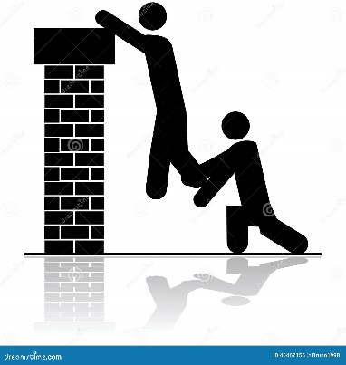  Source : dgxy.link/3fiPy | Si tu as besoin d’aide, n’hésites pas à demander à tes camarades.  Tu peux aussi venir me voir pour que je te guide sur tes exercices.

Je révise : le nettoyage et la désinfection de la banque de distribution
Vous prenez votre poste et entretenez la banque de distribution avant l’approvisionnement.

Activité 1 : le nettoyage et la désinfection de la banque de distribution | Validation  (Positionnement au choix du professeur)

- Cocher le type de produit d’entretien que vous pouvez utiliser pour nettoyer et désinfecter la banque de distribution.
Un désinfectant Un détartrant
Un abrasif Un détergent désinfectant alimentaire
Un agglutinant De l’eau
Un détergent De la javel

Consigne au professeur : intégrer un plan de nettoyage et de désinfection simple ou connu de l’élève.
- À partir du plan de nettoyage de la banque de distribution ci-dessus, repérer :
- Le temps d’action du produit : …………………………………………………………………..
- Le nom du produit utilisé : …………………………………………………………………………
- La couleur des lavettes à utiliser pour laver : ……………………………………………

Je révise : la mise en place de la banque de distribution
Activité 2 : la banque de distribution | Validation

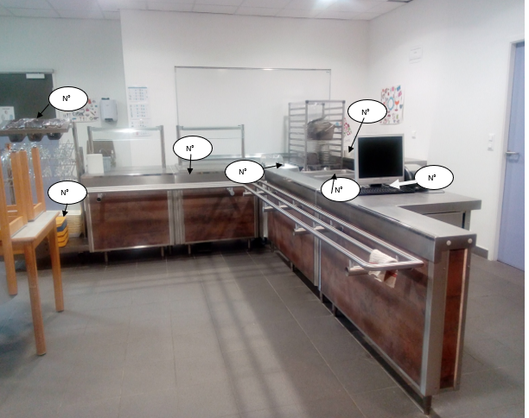
Source : cuisine pédagogique LP Brossaud-Blancho
Possibilité d’ajouter une photo personnelle de la banque de distribution de votre cuisine pédagogique

Replacer les éléments de la banque de distribution à l’endroit adapté.
Pour cela, reporter les numéros sur le schéma.
N° | Eléments
1 | Armoire chauffante ou étuve
2 | Bain marie
3 | Zone froide entrée
4 | Zone froide dessert
5 | Chauffe assiette
6 | Distributeur couverts et verres
7 | Plateaux

Activité 3 : la mise en place des préparations sur la banque de distribution | Validation

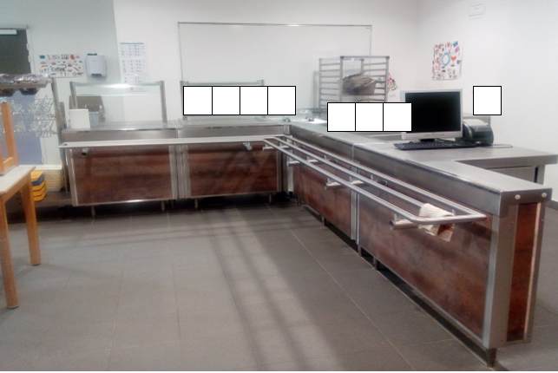
Source : cuisine pédagogique LP Brossaud-Blancho.
Possibilité d’ajouter une photo personnelle de la banque de distribution de votre cuisine pédagogique

Indiquer l’emplacement des diverses préparations présentées ci-dessous sur la banque de distribution. Pour cela, reporter les numéros sur le schéma.

1 : la salade de pâtes au surimi et aux tomates | 2 : les carottes râpées | 3 : la quiche aux oignons
photo |  | 
4 : la salade verte | 5 : l’entremet au chocolat | 6 : la salade de fruits
 | photo | 

Je révise : la fiche des allergènes
Avant le service, vous vous renseignez sur le menu afin de compléter la fiche des allergènes qui doit être mise à la disposition des clients.
Activité 4 : les allergènes | Validation

Voici les préparations proposées aux clients :
- Carottes râpées sauce vinaigrette à l’huile d’olive et à la moutarde à l’ancienne
- Salade de pâtes, tomates, surimi
- Quiche aux oignons
- Salade verte
- Salade de fruits
- Entremet au chocolat (voir liste des ingrédients sur l’emballage)

Compléter la fiche des allergènes ci-dessous à partir de ce menu.
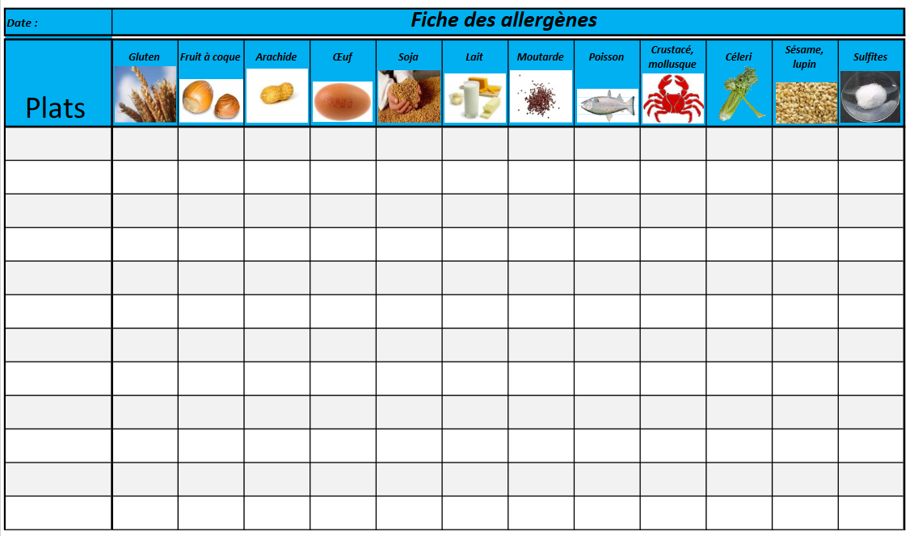

Je révise : les documents de traçabilité des températures
Midi arrive, vous prenez les températures des différentes préparations.
Activité 5 : les températures réglementaires | Validation

- Indiquer la température conforme à partir du Plan de Maîtrise Sanitaire (PMS) :
- pour les préparations froides : ……………………………….
- pour les préparations chaudes : ………………………………

- Cocher la ou les solutions qui vous semblent appropriées si la température de votre plat chaud est non conforme avant le service :

Je jette le plat à la poubelle.
Je mets le plat à l’étuve pour le réchauffer.
Je remets le plat au four.
Je propose à mes clients de manger tiède, c’est bon pour la digestion et pour les dents.
J’écris la température sur la fiche de relevé de température et je le mets sur le bain marie.

- Cocher la ou les solutions qui vous semblent appropriées si la température de votre entrée froide est non conforme avant le service :

Je mets le plat à l’étuve pour qu’il réchauffe.
Je remets la préparation en chambre froide.
Je repasse la préparation en cellule de refroidissement.
J’écris la température sur la fiche de relevé de température et je dispose l’entrée sur le self froid.
Je jette le plat à la poubelle.

Je révise : les régimes alimentaires
Les premiers clients arrivent… L’un d’entre eux vous informe qu’il est végétarien et un autre végan.
Activité 6 : les régimes alimentaires | Validation

Pour rappel :
Végétarien | Les végétariens ne consomment pas de chair animale, mais consomment les produits issus des animaux comme les œufs, le lait ou le miel.
Végétalien ou végan | Les végétaliens ne consomment aucun aliment provenant des animaux (viandes, poissons, œufs, produits laitiers, miel…°Ils consomment exclusivement des végétaux.
Flexitarien | Les flexitariens mangent de tout, mais consomment peu de viande, sans la retirer complètement de leur alimentation.

Cochez dans le tableau suivant le ou les plat(s) que chacun des clients va pouvoir consommer.

Plat proposé | Régime végétarien |  | Régime végan
Plat proposé | oui | non | oui | non
Carottes râpées
Assiette de charcuterie
Salade piémontaise
Salade de pâtes au surimi et à la tomate
Hachis parmentier
Quiche aux oignons
Quiche lorraine
Salade verte
Entremet chocolat
Salade de fruits

Je révise : la gestion des invendus
Les clients ont tous été servis. Vous êtes en charge de la gestion des invendus.
Activité 5 : la gestion des invendus | Validation

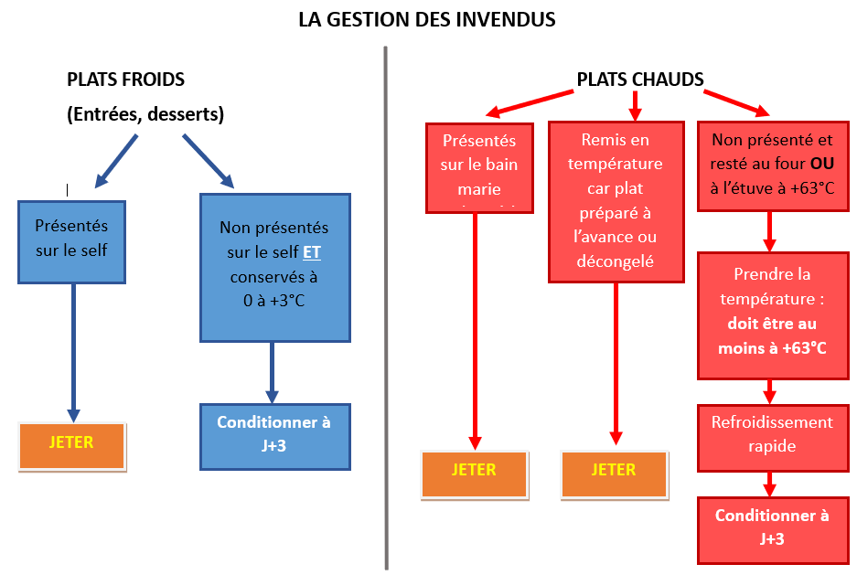

À partir du document de la page précédente, cocher dans le tableau suivant le devenir de chaque plat restant en fin de service et justifier votre réponse.

Situation | Le plat… | Justification
Il reste sur la banque de distribution 4 parts de quiche aux oignons. | doit être jeté  peut-être resservi  peut-être conditionné à J+3  peut-être refroidi
La salade de fruits est à +12°C en fin de service. | doit être jeté  peut-être resservi  peut-être conditionné à J+3  peut-être refroidi
Les carottes râpées sont présentées aux clients dans une vitrine réfrigérée à +10°C. | doit être jeté  peut-être resservi  peut-être conditionné à J+3  peut-être refroidi
L’entremet au chocolat produit le 02 avril est resté en chambre froide depuis sa fabrication. Il manque des desserts lors du service du 06 avril. | doit être jeté  peut-être resservi  peut-être conditionné à J+3  peut-être refroidi
Cinq pommes non épluchées sont restées dans le bac de fruits frais après le service. | doit être jeté  peut-être resservi  peut-être conditionné à J+3

